

Государственное образовательное учреждение
начального профессионального образования ЯНАО
«Надымское профессиональное училище»
Надым, 2013
ПРАКТИЧЕСКИЕ РАБОТЫ
Предмет: Программное обеспечение ЭВМ
Тема: Векторный графический редактор Corel Draw
(учебное пособие)

Содержание:
Введение………………………………………………………………………………………………… | 2
Практическая работа №1. Инструменты выделения и рисования ………………………………... | 3
Практическая работа №2. Докер «Форма»……………………………………………….….. | 3
Практическая работа №3. Докер «Трансформация»………………………………………………… | 4
Практическая работа №4. Создание рисунков …………………………………………..…… | 5
Практическая работа №5. Трансформация контуров ………………………………………………… | 5
Практическая работа №6. Ребусы …………………………..………………….…………… | 6
Практическая работа №7. Создание сложных рисунков. Часть I……………………………… | 6
Практическая работа №8. Создание сложных рисунков. Часть II ………………………………….. | 8
Практическая работа №9. Заливка текстурой ……………………………………………… | 8
Практическая работа №10. Использование текста…………………………………………......... | 9
Практическая работа №11. Создание сложных эффектов…………………………............ | 10
Практическая работа №12. Экспорт изображений ……………………………………….................. | 11

ВВЕДЕНИЕ
Сборник практических работ по предмету «Программное обеспечение ЭВМ» составлен в соответствии с требованиями государственного стандарта НПО ОСТ 9 ПО 02.1.9 – 2002 для подготовки квалифицированных операторов электронно-вычислительных машин.
Целью практических работ являются закрепление и углубление знаний, умений и навыков по предмету, что способствует формированию профессиональной компетенции, активизации познавательной и трудовой деятельности учащихся в процессе изучения получаемой профессии.
Сборник состоит из 12 практических работ по теме «Основы компьютерной графики. Программа Corel Draw». Достижению положительного результата обучения способствует возможность осуществлять пошаговый контроль преподавателем. Также в каждой практической работе предусмотрен эталон выполнения задания, поэтому контролю преподавателя способствует и самоконтроль учащихся.
В результате выполнения всех практических работ учащиеся не только приобретают новые знания в области компьютерной графики, но и могут эффективно решать реальные практические задачи:
- создавать графические изображения с использованием различных докеров;
- получать различные фигуры с помощью графических примитивов;
- трансформировать контуры;
- создавать сложные рисунки;
- создавать эффектные логотипы;
- использовать различные текстуры для заливки изображений;
- создавать сложные эффекты;
- экспортировать изображения.
Может быть использован для подготовки и повышения квалификации операторов ЭВМ.
Рассмотрено и одобрено методическим советом Государственного образовательного учреждения начального профессионального образования ЯНАО «Надымское профессиональное училище».

ПРАКТИЧЕСКАЯ РАБОТА № 1

«Инструменты выделения и рисования»
- Получите следующие фигуры с помощью графических примитивов:

- Используя графический манипулятор «Мышь», измените форму графических примитивов:

- Используя операции над вершинами и преобразование в кривые, получите следующие фигуры:
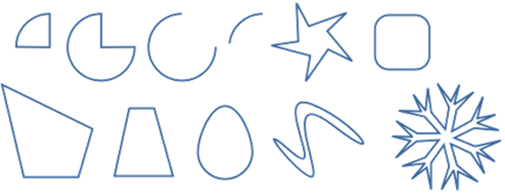

ПРАКТИЧЕСКАЯ РАБОТА № 2

Докер «Форма»
- Используя докер Форма (Окно ► Докеры ► Формовка) и параметры – Соединение, Пересечение и Обрезка, изобразите следующие фигуры:

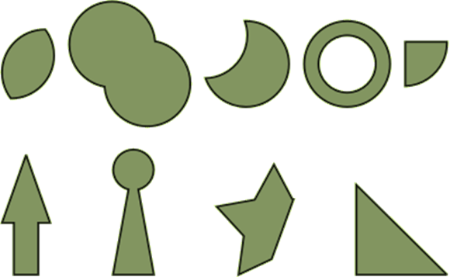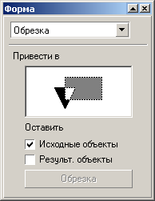
Докер Форма/Обрезка

ПРАКТИЧЕСКАЯ РАБОТА № 3

Докер «Трансформация»
- Используя докер Трансформация/Размер (Окно►Докеры►Преобразование►Размер) создайте рисунки:
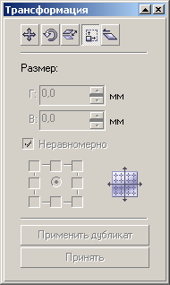
Докер Трансформация/Размер
- Теперь испытайте относительное перемещение, используя докер Трансформация/Положение (Окно ► Докеры ► Преобразование ► Позиция).
Пользуйтесь возможностью задавать точный размер.
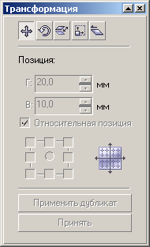
Докер Трансформация/Положение
- При помощи вращения относительно центра (Окно ► Докеры ► Преобразование ► Вращать) и объединения (докер Формовка) получите следующие фигуры:
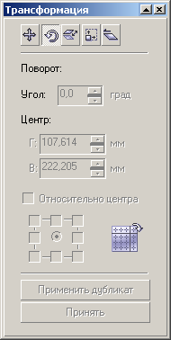
Докер Трансформация/Вращение

- Испытайте докер Масштаб и отражение: (Окно ► Докеры ► Преобразование ► Масштаб):
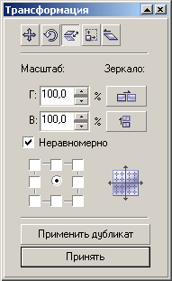
ДокерТрансформация/Масштаб и отражение

ПРАКТИЧЕСКАЯ РАБОТА № 4

«Создание рисунков»
- Используя изученные ранее операции, создайте рисунки:
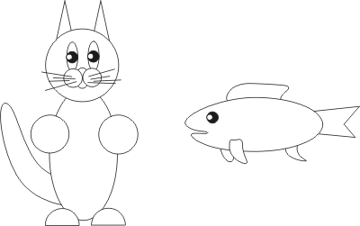
- Создайте самостоятельно новый рисунок какого-либо животного!

ПРАКТИЧЕСКАЯ РАБОТА № 5

«Трансформация контуров»
- При помощи графических примитивов и преобразований создайте орнаменты:


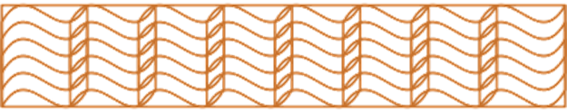
- Придумайте и изобразите свой орнамент!

ПРАКТИЧЕСКАЯ РАБОТА № 6

«Ребусы»
- Прочитайте и нарисуйте в редакторе Corel Draw поговорки:


- Изобразите с помощью графических примитивов и идеальных форм любую другую поговорку!

ПРАКТИЧЕСКАЯ РАБОТА № 7

«Создание сложных рисунков»

Часть I. Создание сложных векторных рисунков с использованием графических примитивов и докеров
- Создайте окружность размером 40 x 40 мм
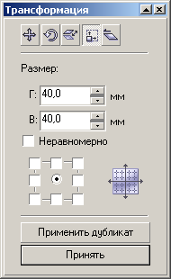
- Создайте копию окружности с привязкой к правому краю, уменьшив изображение на 75%
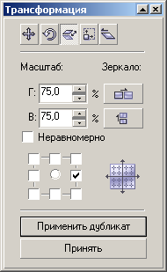
- Создайте копию новой окружности с привязкой к центру, уменьшив изображение на 60%
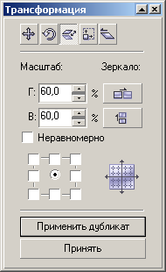

- Вырежьте из внешней (первой) окружности среднюю (вторую)
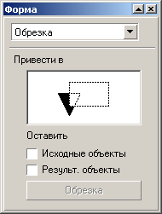
- Создайте прямоугольник таким образом, чтобы он перекрывал нижнюю часть окружности, а его верхняя граница проходила строго по центру окружности
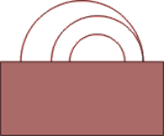
- Обрежьте с помощью прямоугольника внешнюю окружность
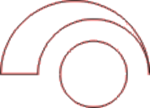
- Залейте верхнюю часть изображения

- Скопируйте верхнюю часть изображения, отразив её по вертикали и горизонтали
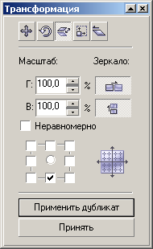
- Залейте центр и объедините его с нижней частью изображения
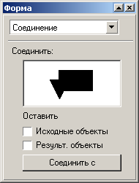
Готовое изображение

ПРАКТИЧЕСКАЯ РАБОТА № 8

«Создание сложных рисунков»

Часть II. Создание сложных векторных изображений с использованием графических примитивов и докеров
- Используя изученные ранее операции, создайте векторные рисунки:
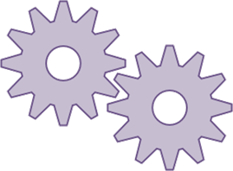
- Придумайте и изобразите свою сложную фигуру!

ПРАКТИЧЕСКАЯ РАБОТА № 9

«Заливка текстурой»
- Преобразуйте прямоугольник в кривые и, добавляя на нём новые вершины, получите примерно следующую фигуру:
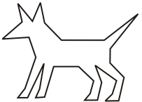
- Выберите кнопку Форма , захватите ею собачку в прямоугольник. Щёлкните правой кнопкой мыши на любой линии фигуры и контекстном выберите пункт в Кривую. Теперь ваша фигура состоит из дуг. Выгните её примерно так, как показано на рисунке и доработайте деталями. При необходимости добавляйте недостающие узлы и удаляйте лишние. Залейте изображение походящей текстурой.
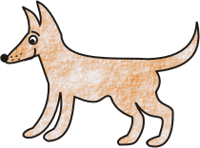
- Траву можно получить, вытянув на прямоугольнике, преобразованном в кривые, несколько травинок и отобразив эту фигуру по горизонтали относительно правой стороны нужное количество раз.


- Доработайте рисунок и залейте его подходящей текстурой.
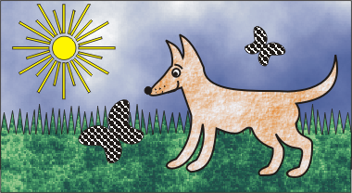

ПРАКТИЧЕСКАЯ РАБОТА № 10

«Использование текста»
- Создайте следующие логотипы, используя в векторном изображении текст и операции преобразования текста:





- Придумайте и изобразите свой логотип.

ПРАКТИЧЕСКАЯ РАБОТА № 11

«Создание сложных эффектов»
- Создайте изображения с использованием редактора векторной графики Corel Draw:

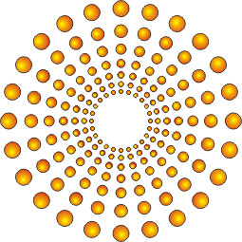





- Придумайте и изобразите свою картинку, используя сложные эффекты!

ПРАКТИЧЕСКАЯ РАБОТА № 12

«Экспорт изображений»
- Создайте векторное изображение примерно следующего вида:

- Преобразуйте это изображение в растровое: Файл ► Экспорт, указав тип файла - BMP, разрешение - 300 точек на дюйм (dpi)
- Закройте CorelDraw, запустите PhotoShop. Раскрасьте рисунок и обработайте его фильтрами (на своё усмотрение). Вставьте в центр штурвала изображение из файла.

